Archivní číslo vzorku | 5863
Odběrové číslo vzorku
Pořadové číslo karty vzorku v databázi | 224
Místo | Kutná Hora
Objekt | Jezuitská kolej, socha Anděla
Místo odběru popis | Vzorek  Vz. č. 5858  Vz. č. 5859  Vz. č. 5863
Místo odběru foto
Typ díla | socha
Typ podložky (v případě vzorků povrchových úprav / barevných vrstev)
Datace objektu
Zpracovatel analýzy | Kolinkeová
Datum zpracování zprávy k analýze | 10. 8. 2010
Číslo příslušné zprávy v databázi zpráv | 2010_17

Výsledky analýzy

Identifikace povrchů a složení malt:
Vzorek č. 5863
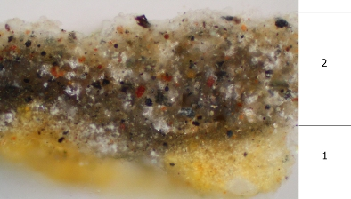
Obr. č. 7: Bílé dopadající světlo, fotografováno při zvětšení mikroskopu 100x.

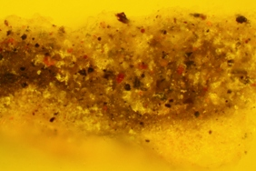
Obr. č. 8: Po excitaci modrým světlem, fotografováno při zvětšení mikroskopu 100x.

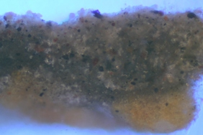
Obr. č. 9: Po excitaci UV světlem, fotografováno při zvětšení mikroskopu 100x.

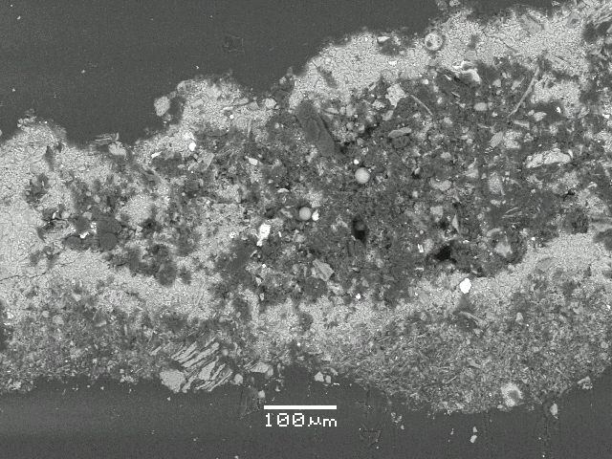
Obr. č. 10: Fotografie z elektronového mikroskopu.

1. vrstva | REM-EDS: Ca, S, Si, Al, malé množství K, Fe
 | vrstva vysoko-hydraulického pojiva…
2. vrstva | REM-EDS: Ca, S, Si, Al, hodně C
 | vrstvička sádry – sulfatizovaný povrch

Fotodokumentace analýzy

